**Penerapan *Technology Acceptance Model (TAM)* pada Pembuatan Aplikasi *Digital Learning Oryza Sativa* *(D-LearOS)***

Bayu Priyatna1, Elfina Novalia2

* Sistem Informasi, Fakultas Ilmu Komputer,

Universitas Buana Perjuangan Karawang,

bayu.priyatna@ubpkarawang.ac.id 1

elfina.novalia@ubpkarawang.ac.id 2

**Abstrak-** Sektor pertanian di Kabupaten Kabupaten Karawang kini semakin terancam denga pertumbuhan Pabrik atau Industri, Kota Lumbung padi saat ini mulai tidak terdengar konsitensinya lahan pertanian padi di Kabupaten Karawang kini beralih fungsi menjadi Industri dan Perumahan Rakyat, sungguh sangat disayangkan sekali sisa-sisa lahan pertanian padi di Kabupaten karawang kini terancam habis yang disebabkan oleh pola fikir dan pendidikan masyarakat yang berorientasi pada industri instan. Tren Teknologi kini menjadi nafas baru untuk memperbaiki mutu dan kompetensi masyarakat khususnya para petani muda. Sejak Pandemi Covid-19 Tren Digital Learning kini semakin terdengar di masyarakat dimana teknologi Digital Learning sangat membantu dalam pembelajaran baik secara Sinkron maupun Asinkron tanpa harus bertemu dalam satu tempat atau sering disebut pembelajaran Daring. Membangun dan memanfaatkan media Digital Learning sebagai media inkubator yang dapat membimbing masyarakat khususnya generasi petani muda untuk belajar dengan sumber yang jelas dan terpercaya. Maka dari itu penelitian ini melakukan experimen dengan merancang media Digital Learning yang diberikan nama D-LearOS (Digital Learning Oryza Sativa) menggunakan Model Pengembangan sistem Prototype dan melakukan evaluasi sistem dengan Metode Technology Acceptance Model (TAM). Dari hasil pengujian pada penelitian ini desain aplikasi D-LearOS yang dibangun memiliki kemudahan dan akses yang cepat berdasarkan Portal dan raganisasi resources. Namun untuk kemudahan penggunaan berdasarkan kemampuan dan keterampilan pengguna kurang baik, sehingga memerlukan waktu untuk menyesuaikan dengan Aplikasi D-LearOS.

Kata kunci: *D-learOS, Prototype*, Petani Muda, *TAM.*

**PENDAHULUAN**

Karawang merupakan Kabupaten di Provinsi Jawa Barat dengan luas wilayahnya 1.753,27 Km2 atau 175.327 Ha, 3,73% dari luas Propinsi Jawa Barat. Sebagian besar wilayah Kabupaten Karawang adalah lahan Pertanian Padi/Sawah dengan luas 94,075 Ha, sehingga Karawang dikenal dengan sebutan Kota Lumbung Padi (Badan Statistik Kabupaten Karawang 2008). Sejak bertumbuhnya industri di Kabupaten karawang kini semakin berkurang lahan pertanian padi dan Kota Karawang kini berubah menjadi sebutan Kota Industri.

Lahan pertanian padi di Kabupaten Karawang kini beralih fungsi menjadi Industri dan Perumahan Rakyat, sungguh sangat disayangkan sekali sisa-sisa lahan pertanian padi di Kabupaten karawang kini terancam habis yang disebabkan oleh pola fikir dan pendidikan masyarakat berorientasi pada industri instan. Sekolah pertanian-pun kini terancam tutup karena tidak lagi banyak peminat yang mengakibatkan generasi petani muda kini sulit untuk mulai melestarikan kembali warisan dari para pendahulu. Melihat dari perkembangan teknologi pada sektor pertanian yang kian pesat terutama teknologi Internet menjadi nafas baru untuk mulai memperbaiki Pertanian Padi, namun sangat disayangkan pemanfaatan teknologi sampai saat ini belum sepenuhnya dimanfaatkan karena media pembelajaran yang bersifat resmi untuk pertanian di Kabupaten Karawang belum ada, sehingga para petani muda kini mulai bertani dengan otodidak tanpa literatur yang tepat dan jelas, sehingga potensi kegagalan dalam mengolah lahan pertanian padi sangat tinggi.

Tren Digital Learning kini semakin terdengar di masyarakat sejak terjadinya Pandemi Covid-19 semua sekolah dan perguruan tinggi beramai-ramai menggunakan bahkan membuat media untuk pembelajaran Daring, yang memiliki keunggulan belajar tanpa harus berada di tempat yang sama dan bisa dilakukan secara Sinkronus atau Asinkronus. Melihat permasalahan yang terdapat pada sektor pertanian di Kabupaten karawang dan Tren teknologi Digital Learning saat ini terbentuk lah ide untuk bekerja sama dengan dinas pertanian Kabupaten Karawang dalam membangun dan memanfaatkan media Digital Learning sebagai Inkubator yang dapat untuk membimbing masyarakat khususnya generasi petani muda untuk belajar dengan sumber yang jelas dan terpercaya.

**TINJAUAN PUSTAKA**

1. **Tanaman Padi**

Padi merupakan komoditas tanaman pangan penghasil beras yang memegang peranan penting dalam kehidupan ekonomi Indonesia. Yaitu beras sebagai makanan pokok sangat sulit digantikan oleh bahan pokok lainnya. Diantaranya jagung, umbiumbian, sagu dan sumber karbohidrat lainnya. Sehingga keberadaan beras menjadi prioritas utama masyarakat dalam memenuhi kebutuhan asupan karbohidrat yang dapat mengenyangkan dan merupakan sumber karbohidrat utama yang mudah diubah menjadi energi. Padi sebagai tanaman pangan dikonsumsi kurang lebih 90% dari keseluruhan penduduk Indonesia untuk makanan pokok sehar i-hari (Candra dkk, 2017).

1. **Industri 4.0**

Revolusi Industri 4.0 atau dikenal juga dengan istilah Fourth Industrial Revolution (4IR) yang merupakan era industri keempat sejak revolusi industri pertama pada abad ke-18. Revolusi industri ke empat dibangun di atas revolusi digital, mewakili cara-cara baru ketika teknologi menjadi tertanam dalam masyarakat (Sudibyo 2018).

Industri 4.0 dikatakan era disrupsi teknologi dikarenakan otomatisasi dan keterhubungan data di berbagai macam bidang akan membuat pergerakan dunia industri dan persaingan kerja menjadi kompleks. Salah satu karakteristik dari industri 4.0 adalah penerapan kecerdasan tiruan atau artificial intelligence, bentuk dari pengaplikasian tersebut salah satunya adalah penggunaan robot untuk menggantikan tenaga-tenaga manusia sehingga lebih murah, efektif, dan efisien (Mardhiyana dan Nasution, 2018).

1. ***System Development Life Cycle ( SDLC)***

*System Development Life Cycle (SDLC). SDLC* adalah metodologi yang sering diterapkan untuk pengembangan, memelihara dan menggunakan sistem informasi (Prayoginingsih dan Kusumawardani, 2017). Alur hidup pengembangan SDLC berfungsi untuk menggambarkan tahapan-tahapan utama dan langkah-langkah dari setiap tahapan yang secara garis besar terbagi dalam tiga kegiatan utama (Zenita and Fiati 2019). Berikut merupakan gambar dari siklus SDLC:

Gambar 1: Siklus Hidup SDLC   
(Zenita and Fiati 2019).

1. ***Website***

*Website* adalah kumpulan dari berbagai halaman web yang saling terintegrasi dan file yang saling terkait. Web terdiri dari halaman atau page, kemudian kumpulan halamanmdinamakan homepage. Homepage terdapat pada posisi teratas, dengan halaman-halaman terkait berada di bawahnya. Biasanya setiap halaman di bawah homepage disebut child page, yang berisi hyperlink ke halaman lain dalam web (C P Pamungkas, 2015).

1. ***D-learning***

*D-learning* adalah salah satu implementasi dari teknologi informasi di bidang pendidikan, dikenal juga sebagai pembelajaran elektronik, semua bentuk pendidikan yang difasilitasi oleh internet dan teknologi. Ini termasuk penggunaan World Wide Web (www) untuk mendukung instruksi pengiriman isi pelajaran (Andrian dan Fauzi 2019).

Sistem d-learning pertama kali diperkenalkan oleh universitas Illionis di Urbana Champaign menggunakan sistem instruksi berbasis komputer (computer assisted instruction) dan komputer bernama PLATO (Cyly, Dalu dan Rohman, 2019).

1. ***Technology Acceptance Model* (TAM)**

Merupakan sebuah alat teoritis yang baik populer dan menawarkan suatu penjelasan yang kuat serta sederhana untuk mempelajari penerimaan dan penggunaan teknologi. *Technology* *Acceptance Model* (TAM) menunjukkan bahwa terdapat dua keyakinan tertentu, yaitu persepsi kemudahan penggunaan teknologi dan persepsi manfaat teknologi untuk menentukan niat perilaku seseorang dalam menggunakan teknologi (Bever, 2017).

**METODE PENELITIAN**

Model penelitian yang digunakan model *Prototype*, berikut merupakan *flowgraf* metodologi penelitian ini:

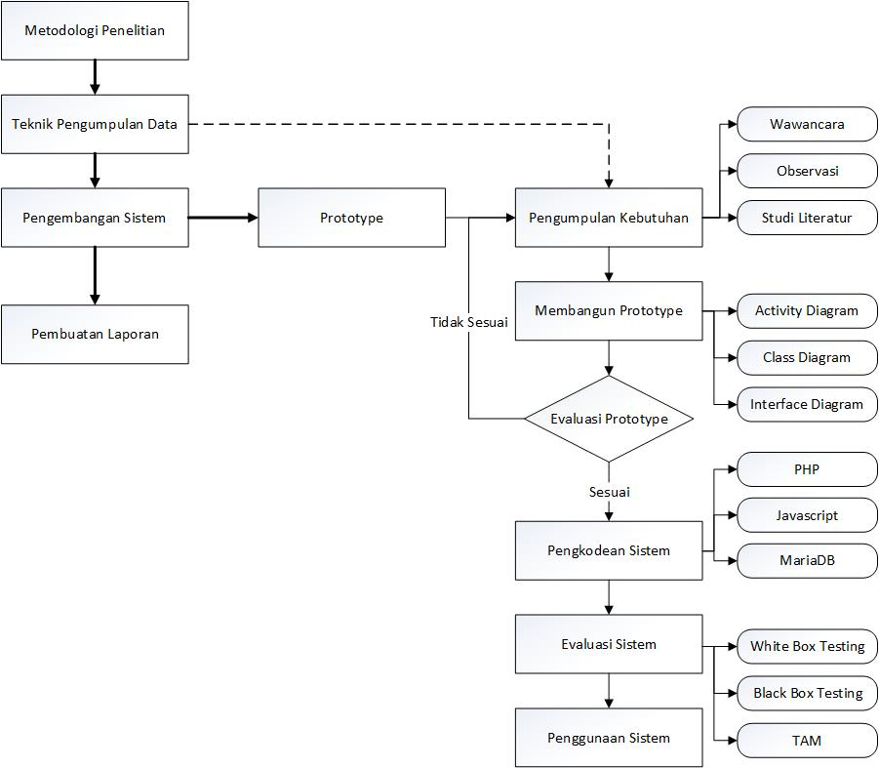

Gambar 2. Metodologi penelitian

1. **Teknik Pengumpulan Data**

Dalam pelaksanaan wawancara menggunakan jenis wawancara jenis bebas terpimpin, maksudnya dalam melaksanakan wawancara orang-orang yang diwawancarai diberi kebebasan untuk memberikan jawaban. Namun hal itu juga tidak terlepas dari pedoman pokok yang telah disusun. Wawancara ini dilakukan dengan berbagai pihak yang terkait:

1. Wawancara dengan Kepala Bagian Dinas Pertanian.

Materi wawancara meliputi, data Lahan Pertanian, data Petani dalam setiap Desa di Kabupaten Karawang, Data terkait dengan Klompok Tani, data tim penyuluh dan Topik dalam Penyuluhan.

2)      Wawancara dengan masyarakat atau Petani Padi.

Materi wawancara meliputi, kondisi pada saat masyarakat petani pada musim tanam dan panen, melakukan wawancara terkait dengan pemahaman mendasar dan kebutuhan apa saja yang diinginkan petani untuk menunjang keberlangsungan dalam mengelola lahan pertanian.

4)      Wawancara dengan Para Pakar Pertanian Padi.

Materi wawancara meliputi, teknis pertanian dan materi-materi dalam pertanian Padi, dan mewawancarai terkait dengan kerjasama dalam pengisian konten Media Pembelajaran.

1. **Analisa Data dan Testing**

Analisis data pada penelitian ini menggunakan teknik deskriptif kuantitatif yang menggambarkan sistem *Digital Learning*. Data yang diperoleh melalui instrumen dianalisis menggunakan statistik deskriptif kuantitatif. Analisis ini digunakan untuk menggambarkan karakteristik data di setiap variabel. Cara ini digunakan agar mempermudah dalam memahami data pada setiap proses.

Perancangan sistem, yang dilakukan dengan menggunakan model pengembangan *software.* Hasil dari pengembangan sisten dilakukan evaluasi dengan metode *Technology Acceptance Model (TAM).*

**HASIL PENELITIAN DAN PEMBAHASAN**

*Assembly* (pembuatan) adalah tahap dimana semua objek atau bahan Aplikasi D-LearOS dibuat. Pada penelitian ini bahasa pemrograman yang digunakan adalah *PHP, Javascript* dan *LMS Moodle*. Berikut adalah tampilan Aplikasi D-LearOS:

1. **Halaman Depan Aplikasi**

Berikut ini merupakan gambar tampilan dari *interface* halaman depan aplikasi D-LearOS:

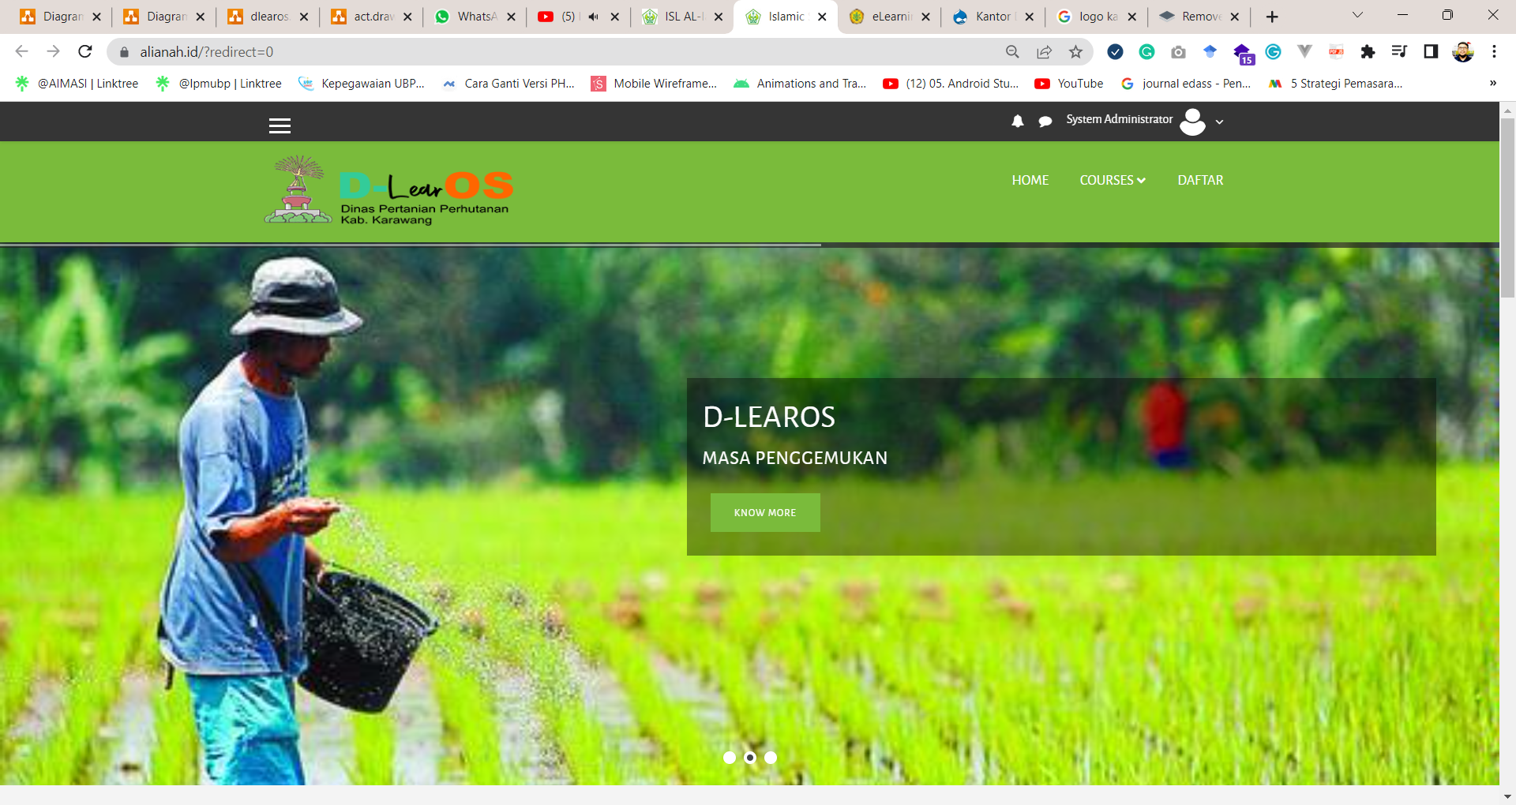

**Gambar 3** Halaman Depan Aplikasi

1. **Halaman Login**

Berikut ini merupakan gambar tampilan dari *Interface* Halaman Login pada aplikasi D-LearOS:

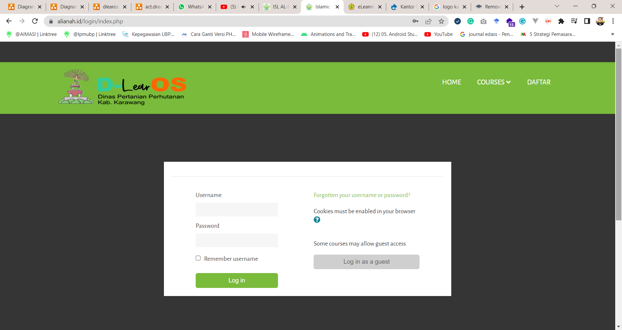

**Gambar 4** Halaman Menu Utama

1. **Halaman *Dashboard***

Berikut ini merupakan gambar tampilan dari *Interface* Halaman pada aplikasi D-LearOS :

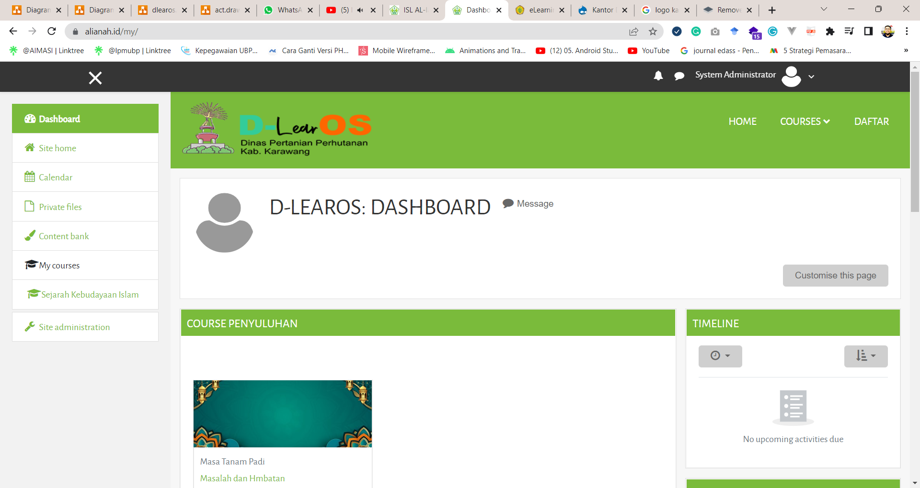

**Gambar 5** Halaman *Dashboard*

1. ***View* *Course* Penyuluhan**

Berikut ini merupakan gambar tampilan dari *Interface View* Course Penyuluhan Padi pada Aplikasi D-LearOS:

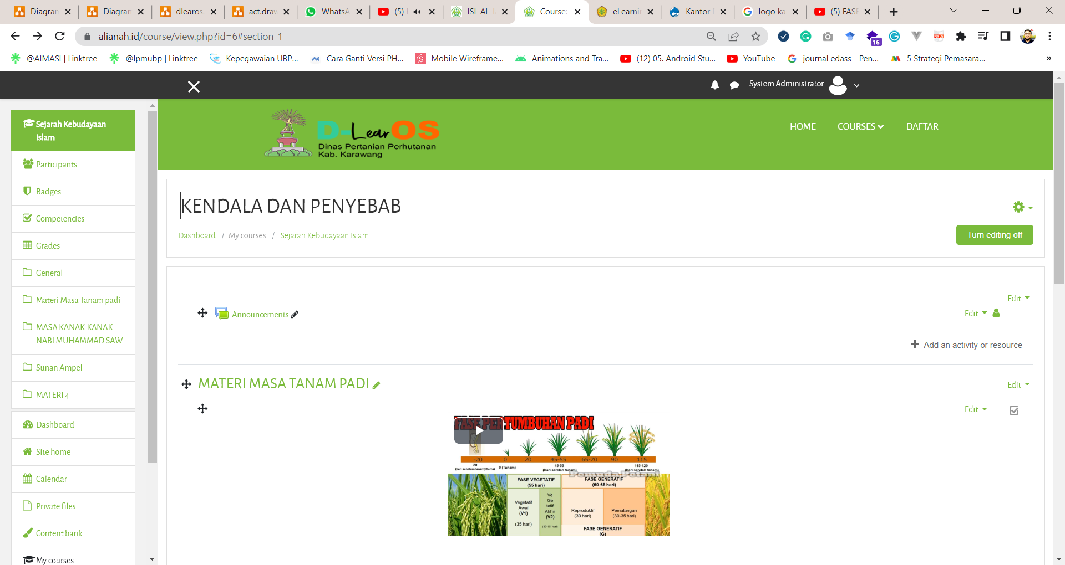

**Gambar 6** *View* *Course* Penyuluhan

1. **Halaman Soal**

Berikut ini merupakan gambar tampilan dari *Interface* Halaman soal latihan yang di butan pada Aplikasi D-LearOS:

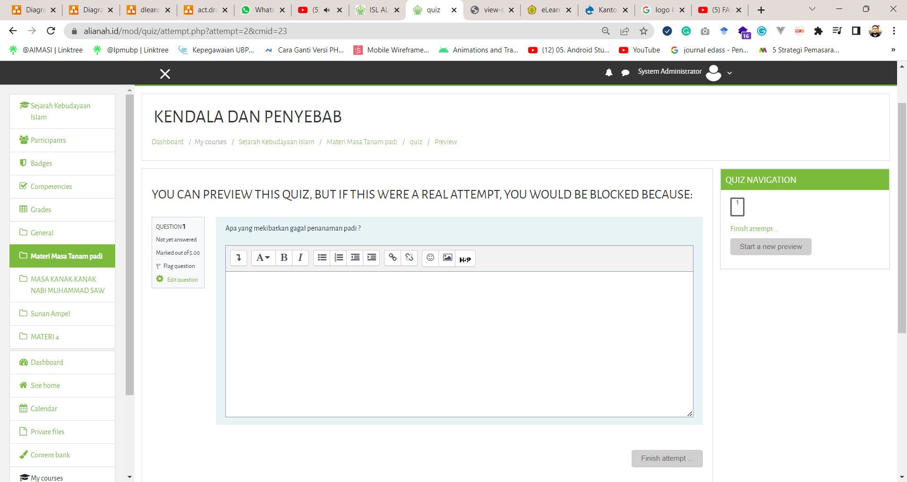

**Gambar 7** Halaman Soal

1. ***Play Video* Materi Penyuluhan**

Berikut ini merupakan gambar tampilan dari *Interface Play Video* Materi Penyuluhan pada Aplikasi D-LearOS:

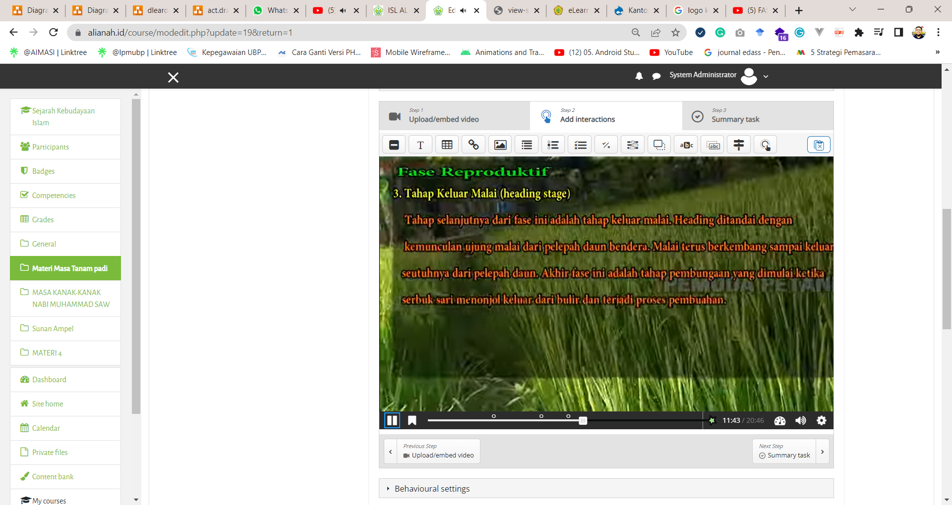

**Gambar 8** *Play Video* Materi Penyuluhan

* 1. ***Testing* (Evaluasi Sistem)**

Pada tahapan ini dilakukan setelah selesai tahap pembuatan (assembly) Pengujian hipotesis dilakukan dengan menggunakan *Structural Equation Modeling* (SEM) dengan bantuan program AMOS versi 18. Analisis ini dilihat dari signifikansi besaran *regression weight* model dan *standardized regression weight* disajikan pada Tabel 2:

Tabel 2. *Regression Weight*

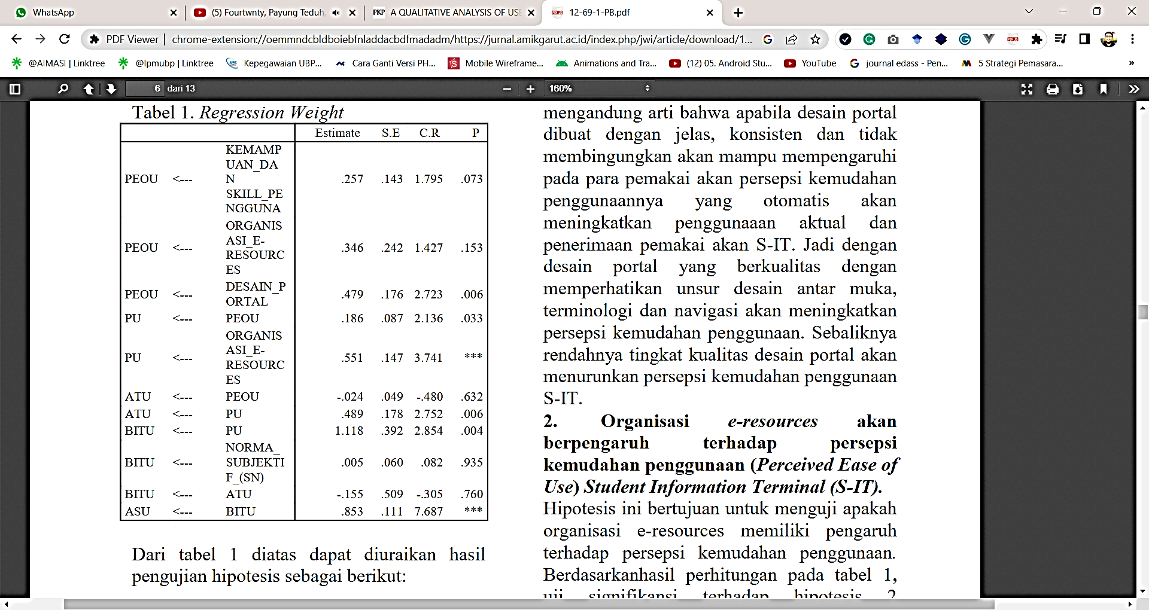

Dari tabel 1 diatas dapat diuraikan hasil pengujian hipotesis sebagai berikut:

**H1: Desain Portal dapat berpengaruh terhadap persepsi kemudahan penggunaan (Perceived Ease of Use)**

Hipotesis ini bertujuan untuk menguji apakah desain Portal memiliki pengaruh terhadap persepsi kemudahan penggunaan. Berdasarkanhasil perhitungan pada tabel 2, uji signifikansi terhadap hipotesis 1 terbukti secara signifikan, karena diperoleh nilai probabilitas 0,006atau lebih kecil dari 0,05 yang berarti signifikan pada tarafsignifikansi 5% dengan nilai koefisien jalur 0,257 artinya hubungan antar variabel positif. Tingkat kualitas desain Portal yang berupa terminologi, desain antarmuka dan navigasi yang disajikan oleh D-LearOS pada pemakainya akan mempengaruhi persepsi kemudahan penggunaan.

**Organisasi E-Resources akan berpengaruh terhadap persepsi kemudahan penggunaan (Perceived Ease of Use)**

Hipotesis ini bertujuan untuk menguji apakah organisasi e-resources memiliki pengaruh terhadap persepsi kemudahan penggunaan. Berdasarkanhasil perhitungan pada tabel 2, uji signifikansi terhadap hipotesis 2 tidakterbukti secara signifikan, karena diperoleh nilai probabilitas 0,153atau lebih besar dari 0,05 yang berarti tidak signifikan pada tarafsignifikansi 5%. Hasil estimasi pengaruh organisasi e-resouces terhadap perceived ease to use diperoleh koefisien jalur(standardized regression weight estimate) adalah 0,346 artinya hubungan antara variabel perceived ease of use terhadap perceived usefulness adalah negatif. Hal tersebut disebabkan akses sistem yang mudah dan cepat serta didukung sumber daya informasi yang baik akan memudahkan pemakai dalam menemukan dan mendapatkan informasi yang bervariasi. Hasil analisis hipotesis pada penelitian ini mungkin disebabkan karena akses sistem yang mudah.

**H3: User abilities and skills akan berpengaruh terhadap persepsi kemudahan penggunaan (Perceived Ease of Use) D-LearOS**

Hipotesis ini bertujuan untuk menguji apakah user abilities and skill memiliki pengaruh terhadap persepsi kemudahan penggunaan. Berdasarkanhasil perhitungan pada tabel 2, uji signifikansi terhadap hipotesis 3 tidakterbukti secara signifikan, karena diperoleh nilai probabilitas 0,074atau lebih besar dari 0,05 yang berarti tidak signifikan pada tarafsignifikansi 5%. Hasil estimasi pengaruh perceived ease of use terhadap perceived usefulness diperoleh koefisien jalur(standardized regression weight estimate) adalah 0,257 artinyahubungan antara variabel *user abilities and skill terhadap perceived ease to use adalah negatif*. Berdasarkan studi literatur hal ini disebabkan oleh kemampuan dan skill pengguna dalam hal ini Petani muda kurang baik, sehingga menyebabkan penggunaan D-LearOS bukanlah hal yang mudah dan memerlukan waktu atau frekuensi penggunaan untuk menggunakan D-LearOS.

.

**KESIMPULAN DAN SARAN**

Perancangan sistem aplikasi D-learOS dengan menggunakan metode Prototype ini, dapat menjawab semua kebutuhan para petani muda mengenai permasalahan pada proses penyuluhan yang konvensional. Dengan menyediakan berbagai bentuk aktivitas dalam Course Penyuluhan dapan memberikan tingkat pemahaman lebih tinggi. Dengan membangun aplikasi D-LearOS dapat menggantikan proses penyuluhan secara lisan dan menjadi repository bagi para petani muda. Dari hasil pengujian pada penelitian ini desain aplikasi D-LearOS yang dibangun memiliki kemudahan dan akses yang cepat berdasarkan Portal dan raganisasi resources. Namun untuk kemudahan penggunaan berdasarkan kemampuan dan keterampilan pengguna kurang baik, sehingga memerlukan waktu untuk menyesuaikan dengan Aplikasi D-LearOS.

Berdasarkan hasil kesimpulan diatas, maka saran-saran, Kendala Jaringan Internet dapat diperbaiki dengan memberikan VPN di setiap klompok Petani muda yang terdaftar sehingga Aplikasi D-LearOS dapat di gunakan dengan tidak lagi terkendala dengan Internet. Aplikasi D-LearOS untuk para petani muda yang terbiasa dengan penggunaan Teknologi..

**DAFTAR PUSTAKA**

1. Andrian, Rian, and Ahmad Fauzi. 2019. “E-Learning Model to Support Industrial Based Adaptive Learning for Student Vocational High School.” *Jurnal Online Informatika* 3(2): 86.
2. Bever, F. (2017). Technology Acceptance Model and E-learning. Sultan Hassanal Bolkiah Institute of Education, (May), 1–10.
3. Candra, V. D., Iskandar, M. L., & Usman, M. (2017). Pertumbuhan Dan Hasil Tanaman Padi (Oryza Sativa L) Pada Berbagai Pola Jajar Legowo Dan Jarak Tanam. *J. Agroland*, *24*(1), 27–35.
4. Catur Puji Pamungkas, Fiqih Satria. 2015. “Aplikasi Penjualan Lampion Berbasis Web Mobile Menggunakan Metode Syistem Development Life Cycle (Sdlc) Pada Jati Jaya.” : 1–8.
5. Cyly, Zaudah, Arrum Dalu, and Mojibur Rohman. 2019. “Pengembangan E-Learning Sebagai Media Pembelajaran Simulasi Dan Komunikasi Digital Bagi Siswa SMK.” *JUPITER* 04: 25-33.
6. Engka, Daisy S M. 2019. “Pengangguran Di Sulawesi Utara The Effect Of Working Workforce And Total Population Towards Unemployment Rate In North Sulawesi.” *Jurnal EMBA* 7(8): 3389–97.
7. Mardhiyana, Dewi, and Nur Baiti Nasution. 2018. “Kesiapan Mahasiswa Pendidikan Matematika Menggunakan E-Learning Dalam Menghadapi Era Revolusi Industri 4 . 0.” *Seminar Nasional Pendidikan Matematika Ahmad Dahlan 2018* (2007): 31–35.
8. Munadi, Yudhi.2010. Media Pembelajaran: Sebuah Pendekatan Baru. Jakarta: Gaung Persada Press
9. Prayoginingsih, Sila, and Renny Pradina Kusumawardani. 2017. “Inspirasi Profesional Sistem Informasi.” *Jurnal Sisfo* 06(03): 347–382 Sistem.
10. Sudibyo, A G. 2018. “Pendahuluan Kerangka Konseptual Revolusi Industri Ke 4.” *Jurnal Komunikasi* 3(ISSN 2548-3749 |).
11. Zenita, Handha, and Rina Fiati. 2019. “Sdlc Model for Implementation of E-Blangko on Department of Population and Civil Registration.
12. Zulkifli Anshori, I Made Suparta. 2018. “Pengaruh Pertumbuhan Ekonomi, Jumlah Angkatan Kerja, dan Inflasi Terhadap Tingkat Pengangguran di Provinsi Jawa Timur (2007-2016).” *Jurnal Ekonomi & Bisnis, Hal 677 – 686* 3(September).